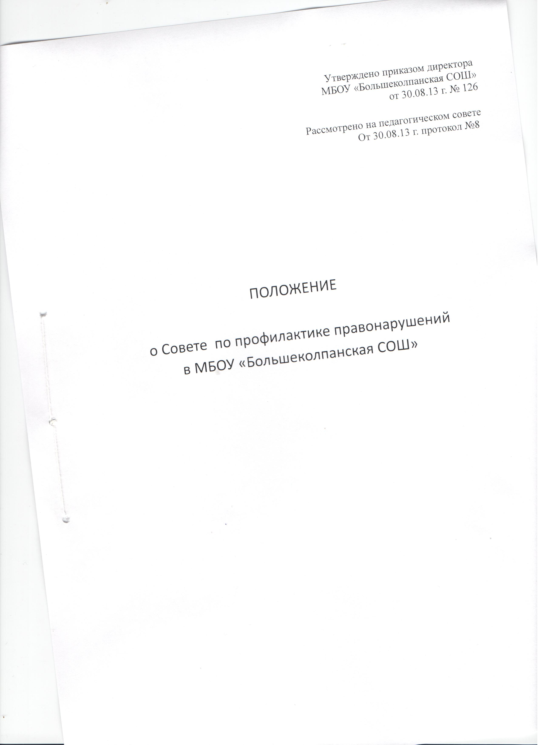

Приложение Утверждено приказом
МБОУ «Большеколпанская СОШ»
от 30.08.2013г. №126 Рассмотрено на педагогическом совете
от 30.08.2013г., протокол №8

ПОЛОЖЕНИЕ

О СОВЕТЕ ПО ПРОФИЛАКТИКЕ ПРАВОНАРУШЕНИЙ
МБОУ «Большеколпанская средняя общеобразовательная школа»

1.Общее положение
1.1. Настоящее Положение разработано на основе Конвенции ООН о правах ребенка, Конституции Российской Федерации, Законов Российской Федерации «Об основах системы профилактики безнадзорности и правонарушений несовершеннолетних», «Об основных гарантиях прав ребенка в Российской Федерации», Уставом школы.
1.2.Совет профилактики создан в школе для работы по предупреждению правонарушений и преступлений, укреплению дисциплины среди учащихся по месту учебы.
1.3.Состав совета профилактики утверждается приказом директора школы и состоит из председателя и членов совета. Членами совета являются наиболее опытные работники школы, представители общественных организаций, родители, социальный педагог, заместитель директора по BP.

2. Задачи и порядок деятельности совета профилактики правонарушении
2.1.Совет профилактики правонарушений:
изучает и анализирует состояние правонарушений и преступности среди учащихся, состояние воспитательной и профилактической работы, направленной на их предупреждение: рассматривает персональные дела обучающихся-нарушителей порядка;
2.2.Осуществляет контроль за поведением подростков, состоящих на учете в ОДН, в комиссии по делам несовершеннолетних;
2.3.Выявляет трудновоспитуемых учащихся и родителей, не выполняющих своих обязанностей по воспитанию детей, сообщает о них в инспекцию по делам несовершеннолетних:
2.4.Вовлекает подростков, склонных к правонарушениям, в спортивные секции, в кружки технического и художественного творчества;
2.5.Организует индивидуальное шефство над трудными подростками;
осуществляет профилактическую работу с неблагополучными семьями. Обсуждает поведение родителей, не выполняющих свои обязанности по воспитанию детей. В необходимых случаях ставит вопрос о привлечении таких родителей к установленной Законом ответственности перед соответствующими государственными и общественными организациями;
2.6.Заслушивает на своих заседаниях отчеты классных руководителей о работе по предупреждению правонарушений среди учащихся, о выполнении рекомендаций и требований совета профилактики;
2.7.Заслушивает классных руководителей о состоянии работы по укреплению дисциплины и профилактике правонарушений;
2.8.Вносит проблемные вопросы на обсуждение педсовета и для принятия решения руководством школы;
2.9.Ходатайствует перед педсоветом, ОДН и комиссией по делам несовершеннолетних о снятии с учета учащихся, исправивших свое поведение;
2.10.Оказывает помощь шефам-наставникам, закрепленным за правонарушителями, в проведении индивидуальной воспитательной работы;
2.11.Организует обучение общественного актива современным формам и методам работы по предупреждению правонарушений.

3. Постановка на внутришкольный учёт:
3.1.Подлежат учащиеся, требующие индивидуально направленной коррекционно-профилактической работы.
3.2.Целью постановки является проведение социально-профилактических
мероприятий совместно с учебной и воспитательной частью по оказанию педагогической
помощи семьям и обучающимся в решении возникших проблем, коррекции девиантного
поведения.

4. Порядок учета:
4.1.Учету подлежат следующие учащиеся:
-имеющие склонность к употреблению алкоголя, наркотиков и других токсичных веществ;
-регулярно или систематически пропускающие занятия без уважительных причин; имеющие двойки за четверть более чем по двум предметам;
-имеющие склонность к девиантному поведению, а также тесно общающиеся с подобными группами подростков и взрослых;
-вершившие ряд проступков, правонарушений или преступлений.
-нарушающие дисциплину в школе, на уроках и переменах (нарушение Устава школы)
4.2.Решение о постановке на учет выносится Советом по профилактике
безнадзорности и правонарушений среди учащихся по представлению классного
руководителя и утверждается на заседании Совета по профилактике.
4.3.До принятия решения о постановке на учет классный руководитель проводит
подготовительную работу: посещает семью, беседует с родителями (или лицами, их
заменяющими), выясняет все аспекты проблемы и возможные причины ее возникновения,
с согласия учащихся (или родителей) организует консультацию психолога, составляет
психолого-педагогическую характеристику учащегося в форме индивидуальной
социально-проблемной карты.
4.4.Решение о снятии с учета выносится Советом по профилактике безнадзорности и правонарушений среди учащихся по представлению классного руководителя и утверждается на заседании Совета по профилактике.

5. Порядок работы
5.1.Совет профилактики рассматривает вопросы, отнесенные к его компетенции, на своих заседаниях, которые проходят не реже одного раза в месяц (кроме экстренных случаев). Заседание протоколируется одним из членов совета профилактики.
5.2.При разборе персональных дел вместе с учащимися приглашаются классный руководитель и родители учащегося.
5.3.Работа совета профилактики планируется на учебный год. План работы обсуждается на заседании совета профилактики и утверждается директором школы.
5.4.Совет профилактики проводит работу в тесном контакте с правоохранительными органами, общественными организациями, проводящими воспитательные мероприятия с детьми.
5.5.Документация совета профилактики.
5.6.Приказ о создании совета профилактики.
5.7.Протоколы заседаний.
5.8.Карты учащихся, состоящих на учете в школе.
5.9.Списки проблемных семей.

Срок действия:
Не ограничен , при изменении нормативно-правовой базы , регулирующей действие данного положения , вносятся изменения в установленном законом порядке.

